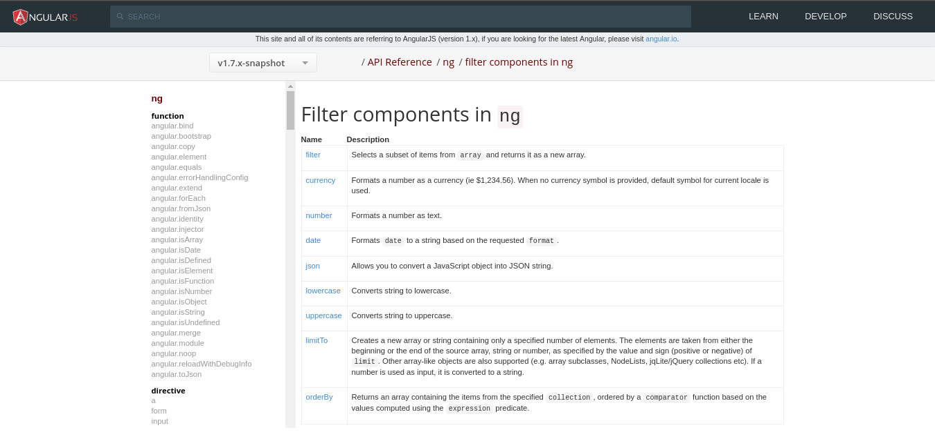Abbildung 1: AngularJS Filter (24.04.'18) https://docs.angularjs.org/api/ng/filter
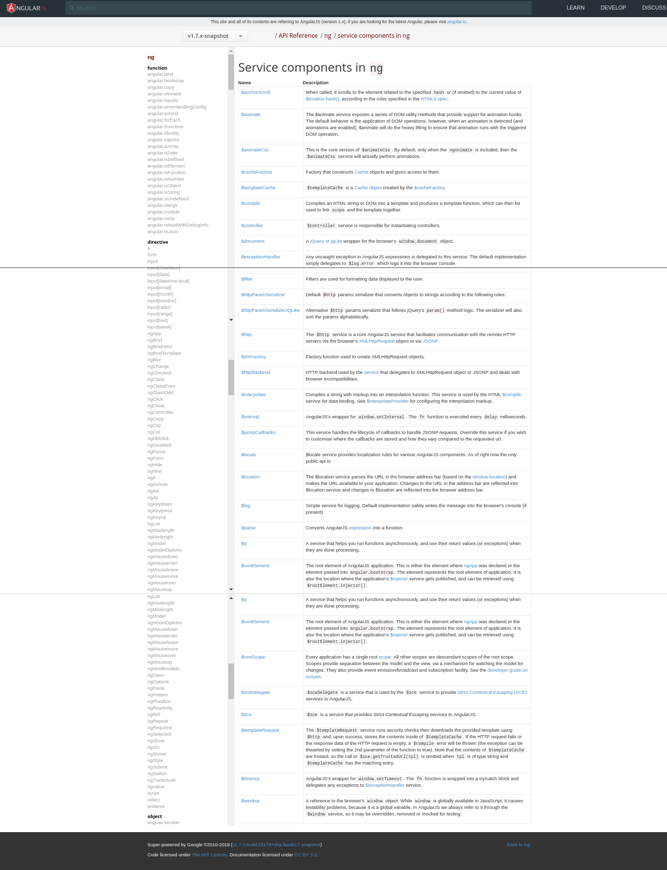
Abbildung 2: AngularJS Services (24.04.'18) https://docs.angularjs.org/api/ng/service

